Inspectoratul Şcolar al Judeţului Călăraşi

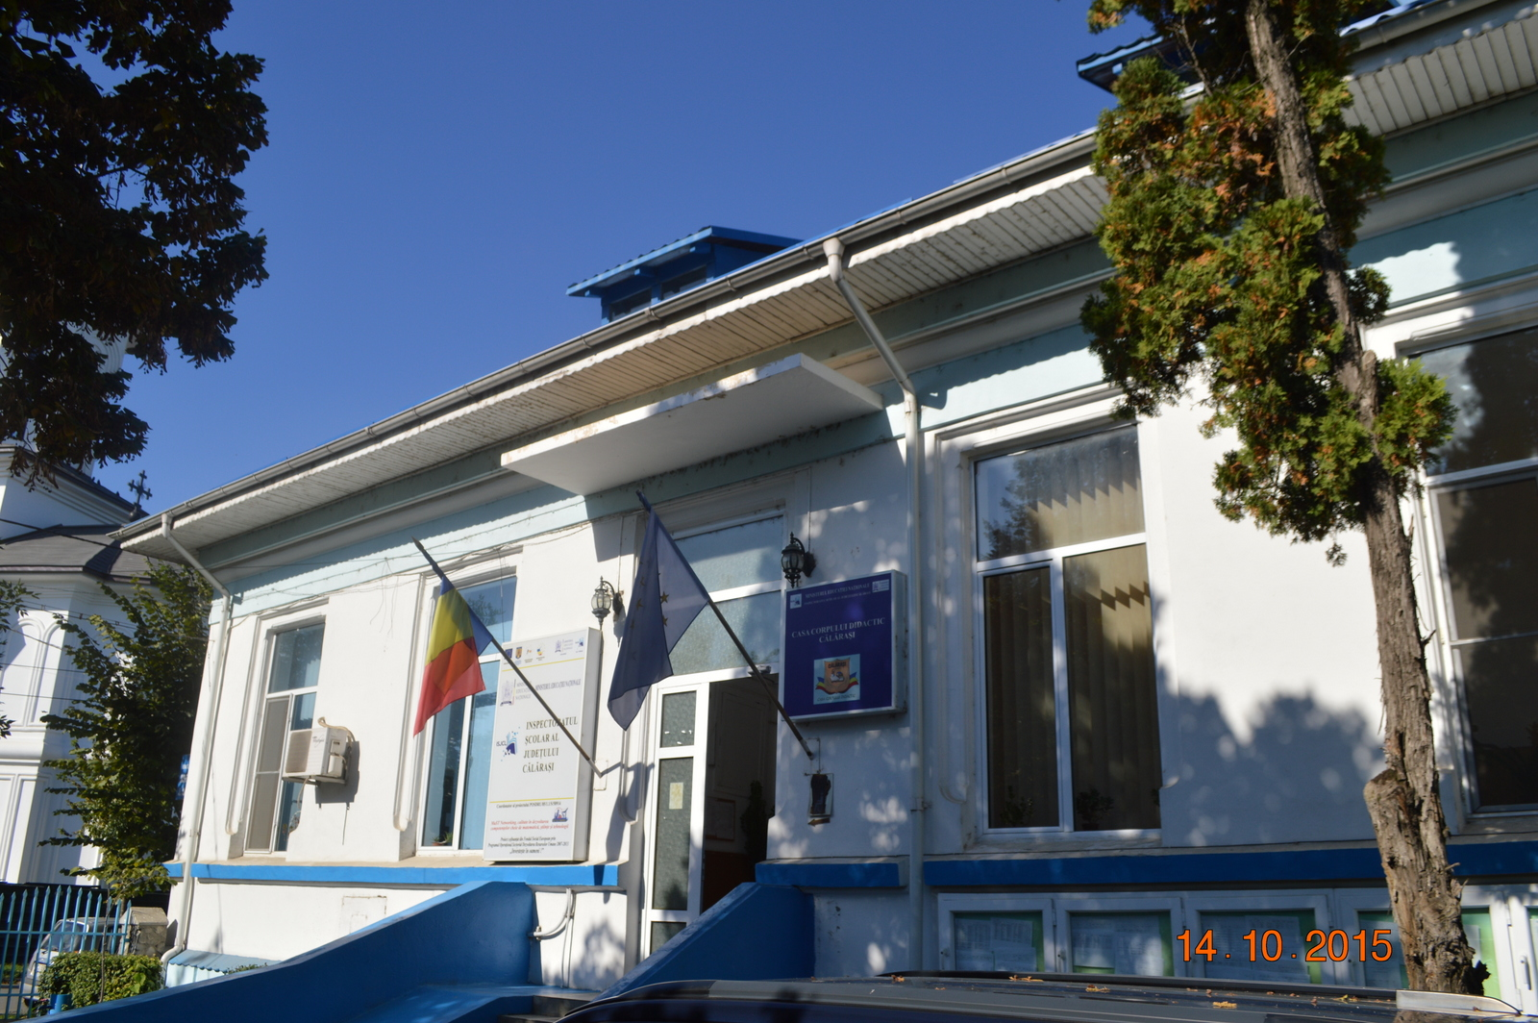
AVIZAT,
INSPECTOR ȘCOLAR GENERAL
Prof. Elena MIHĂILESCU



PROGRAMUL
ACTIVITĂȚILOR METODICE,
ȘTIINȚIFICE ȘI DE PERFECȚIONARE

semestrul II
anul şcolar 2018 – 2019

LIMBA ENGLEZĂ

ÎNVĂȚĂMÂNT PRIMAR , GIMNAZIAL ȘI LICEAL

● TEMA: the digital English Teacher

Nr.  crt. | Centrul metodic | Data / ora | Unitatea de învăţământ | Responsabili
1. | Călăraşi - Lehliu | 13. 05. 2019 ora 10,00 | Liceul Tehnologic ”Dan Mateescu” Călărași | Responsabili cerc:  prof. Andrea DINESCU  prof. Carmen LĂPĂDAT  Formator: Aniela Bușilă - Cambridge Assessment English
2. | Olteniţa | 14. 05. 2019 ora 9,00 | Liceul Tehnologic ”Nicolae Bălcescu” Oltenița | Responsabili cerc:  prof. Monica GHEORGHE  prof. Florentina IONESCU  Formator: Aniela Bușilă - Cambridge Assessment English

Coordonator: Inspector școlar, prof. Corina Diaconu

LIMBA FRANCEZĂ

ÎNVĂȚĂMÂNT PRIMAR , GIMNAZIAL ȘI LICEAL

● TEMA: L'ère numérique : un défi pour la didactique du FLE

Nr.  crt. | Centrul metodic | Data / ora | Unitatea de învăţământ | Responsabili
1. | Călăraşi, Lehliu | 08. 05. 2019  ora 11 | Școala Gimnazială ”Tudor Vladimirescu” Călărași | Responsabil cerc: prof. Adriana BUTOI  Formator: Ruxandra Boitan - Institutul Francez din România
2. | Olteniţa | 15. 05. 2019  ora 10 | Școala Gimnazială nr.3 Chirnogi | Susținător activitate demonstrativă: prof. Carmen Niculae  Responsabil cerc: prof. Doina ȘERBAN

Coordonator: Inspector școlar, prof. Corina Diaconu

